新 书 推 荐

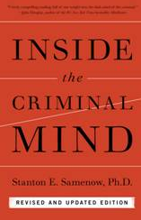
中文书名：《犯罪心理分析：修订更新版》
英文书名： INSIDE THE CRIMINAL MIND：Revised and Updated Edition
作 者： Stanton E. Samenow
出 版 社： Crown
代理公司：ANA
页 数: 384页
出版时间：2014年11月
代理地区：中国大陆、台湾
审读资料：电子稿
类 型：心理学
版权已授：意大利

内容简介：

专家证人斯坦顿·萨梅洛描绘犯罪心理，才华横溢、言简意赅。这一版更新了60%的材料，包括原书没有讨论的犯罪和处理重犯的有效方式。

1984年，这部开创性著作给读者提供了犯罪心理运作的启示和处理犯罪习惯的革命性方法。2004年，作者增加了二十年的知识和洞见，重新探讨这方面的问题，运用丰富的专业经验，解释几种犯罪的心理模式。在新千年， 我们最关心家庭暴力、互联网犯罪和恐怖主义。

不法活动的领域越来越大，需要更新版本。新版包括计算机犯罪工具、新毒品和药物影响，揭示了最原始的犯罪形式：视频游戏、电影、电视广播、社交媒体的犯罪。最新基因和生物引起了讨论，人们有没有可能“联线”犯罪。

作者简介：

斯坦顿·萨梅洛博士（ Stanton E. Samenow Ph.D.）是临床心理学家，四十多年来一直从事犯罪行为的研究、临床、咨询和专家证人活动。他也是逆反儿童监护争议的独立评估员，受命法律实施、受害者权利和反毒品三大任务。他除了《犯罪心理内部》（ INSIDE THE CRIMINAL MIND），还写了 Before It’s Too Late 和Straight Talk About Criminals。

目录：

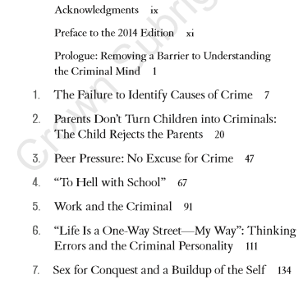
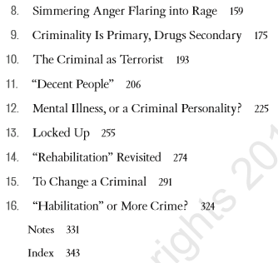

谢谢您的阅读！
请将反馈信息发至：夏蕊（Susan Xia）
安德鲁·纳伯格联合国际有限公司北京代表处
北京市海淀区中关村大街甲59号中国人民大学文化大厦1705室
邮编：100872
电话：010-82504406
传真：010-82504200
Email：susan@nurnberg.com.cn
网址：http://www.nurnberg.com.cn
微博：http://weibo.com/nurnberg
豆瓣小站：http://site.douban.com/110577/

